|  |  |
| --- | --- |
|  | **Manual De Usuario**  **ExchangeCity** |

# 

# [www.Exchangecity.ga](http://www.Exchangecity.ga)

|  |  |
| --- | --- |
|  | **Manual De Usuario**  **ExchangeCity** |

**CONTENIDO**

1. ………………………………… Introducción
2. ……………………………..... Visión general de la aplicación online Tu Web
3. ……………………………..... Vista General
4. ……………………………..... Página de registro
5. ................................... Página de iniciar sesión
6. ………………………………... Interfaz funcionalidades habilitadas
7. ……………………………...... Interfaz de datos personales
8. ……………………………….... Interfaz de verificación
9. ……………………………….... Interfaz de publicación
10. …………………………………. Interfaz de mis publicaciones
11. .................................... Interfaz de editar publicación
12. ………………………………..... Interfaz de eliminar publicación
13. ………………………………..... Interfaz de intercambio
14. ………………………………..... Interfaz de opciones de intercambio

# [www.Exchangecity.ga](http://www.Exchangecity.ga)

|  |  |
| --- | --- |
|  | **Manual De Usuario**  **ExchangeCity** |

## **Introducción**

Exchangecity le permite crear y editar publicaciones de forma sencilla mediante una aplicación online.

La aplicacion incluye todo lo necesario para contar con una completa presencia en Internet:

-Ofrece un apartado de registro y de Iniciar sesison

* Tiene la posibilidad de navegar por categorias como lo son (TV,Consolas,Pc, Movil).
* Ofrece un sistema de formularios donde se pueden generar intercambios

-La aplicación es intuitiva y fácil de usar: no necesita tener conocimientos fuera de lo común.

Ofrece un despliegue de catálogo de posibles interese al usuario

# [www.Exchangecity.ga](http://www.Exchangecity.ga)

|  |  |
| --- | --- |
|  | **Manual De Usuario**  **ExchangeCity** |

### Visión general de la aplicación online Web

1. La página web se divide en 4 zonas:
2. Áreas principales: Desde aquí podrá acceder a las principales áreas para modificar tú web:
3. Menú, contenido, registro y inicio sesión, Contacto
4. Menú lateral: Muestra el apartado de todas las categorías y el volver al inicio
5. Contenido: Por defecto, muestra el contenido de la web, como las publicaciones hechas de los productos
6. Barra superior
7. Contiene los botones de Regístrate y Login donde cada uno de estos te redirecciona a un formulario.
8. Contacto
9. Contienen Botones donde se verifica los medios de comunicación con los administradores de la pagina

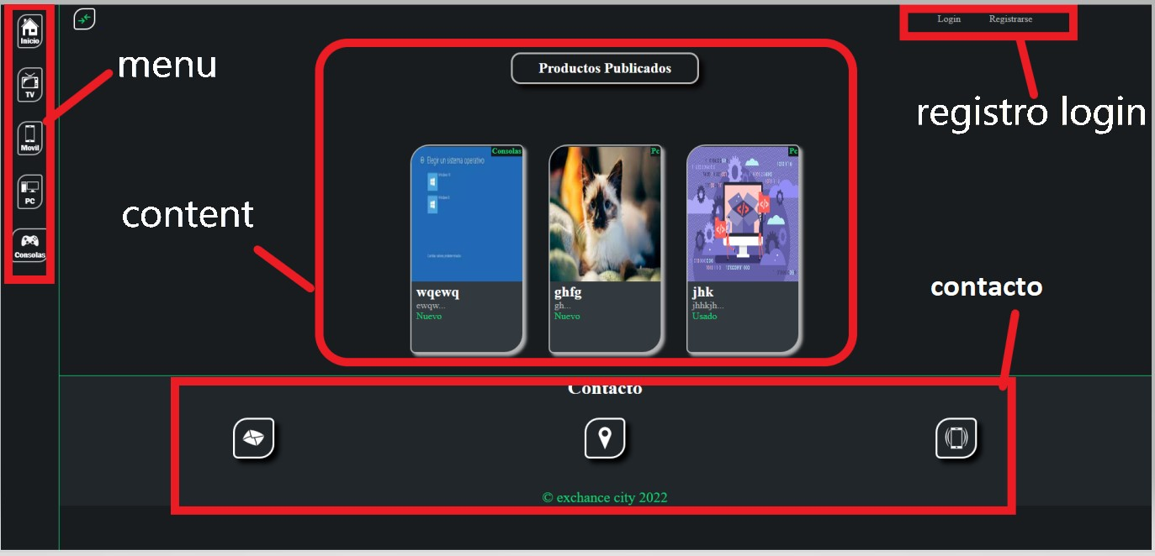[www.Exchangecity.ga](http://www.Exchangecity.ga)

|  |  |
| --- | --- |
|  | **Manual De Usuario**  **ExchangeCity** |

# Pagina de registro

Interfaz del formulario de registro donde se puede registra un usuario o un administrador en el cual se deberá llenar todos los campos y no debe tener ya un correo registrado

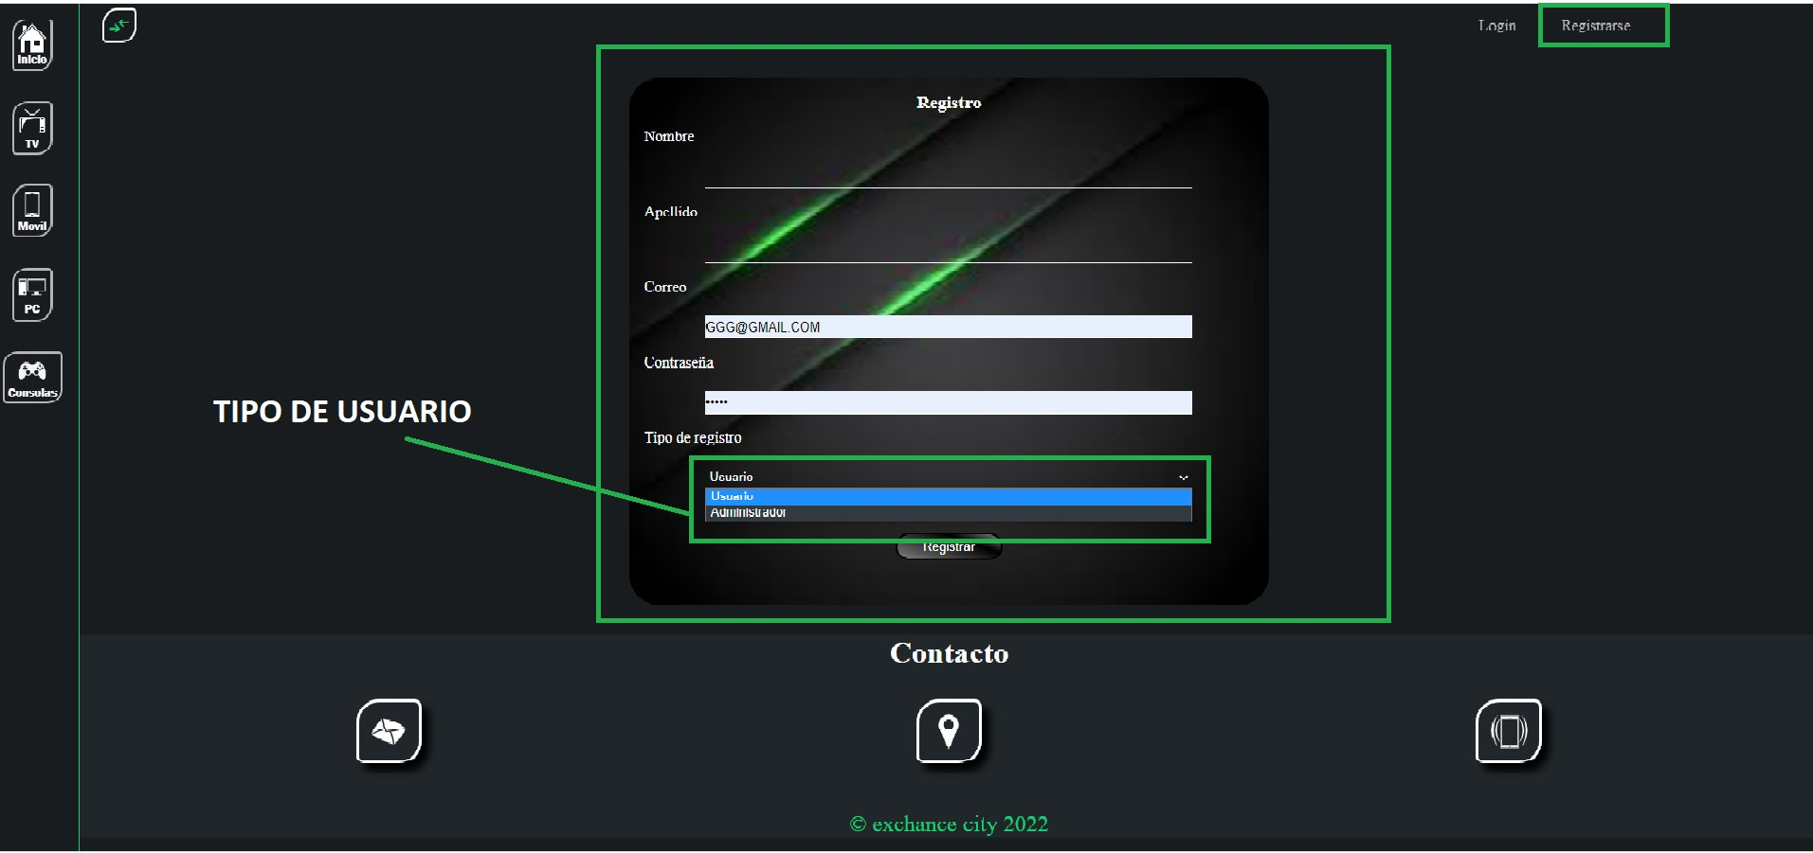

[www.Exchangecity.ga](http://www.Exchangecity.ga)

|  |  |
| --- | --- |
|  | **Manual De Usuario**  **ExchangeCity** |

**Página de iniciar sesión**

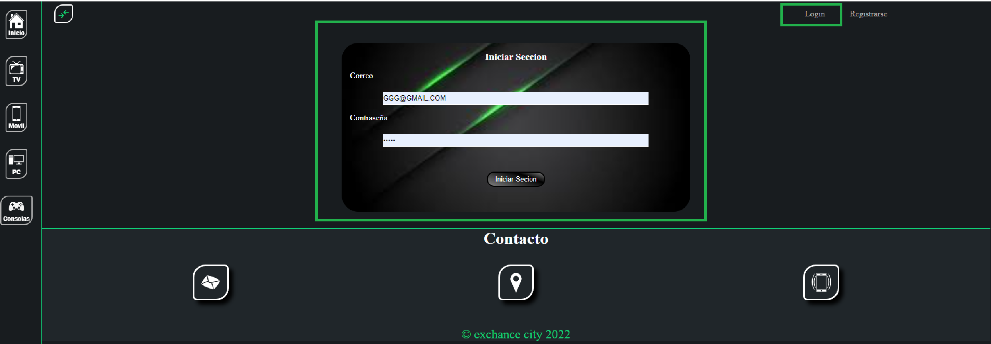Interfaz del formulario de Login donde se deberá llenar todos los campos y debe tener ya su correo registrado en la base de datos de la página web

[www.Exchangecity.ga](http://www.Exchangecity.ga)

|  |  |
| --- | --- |
|  | **Manual De Usuario**  **ExchangeCity** |

# Interfaz funcionalidades habilitadas

Interfaz que se visualiza cuando ya se ha hecho login donde se incluyen un mensaje de bienvenida, botón de cerrar sesión, también el botón de funcionalidades de la página(Datos personales, Crear publicación, Mis

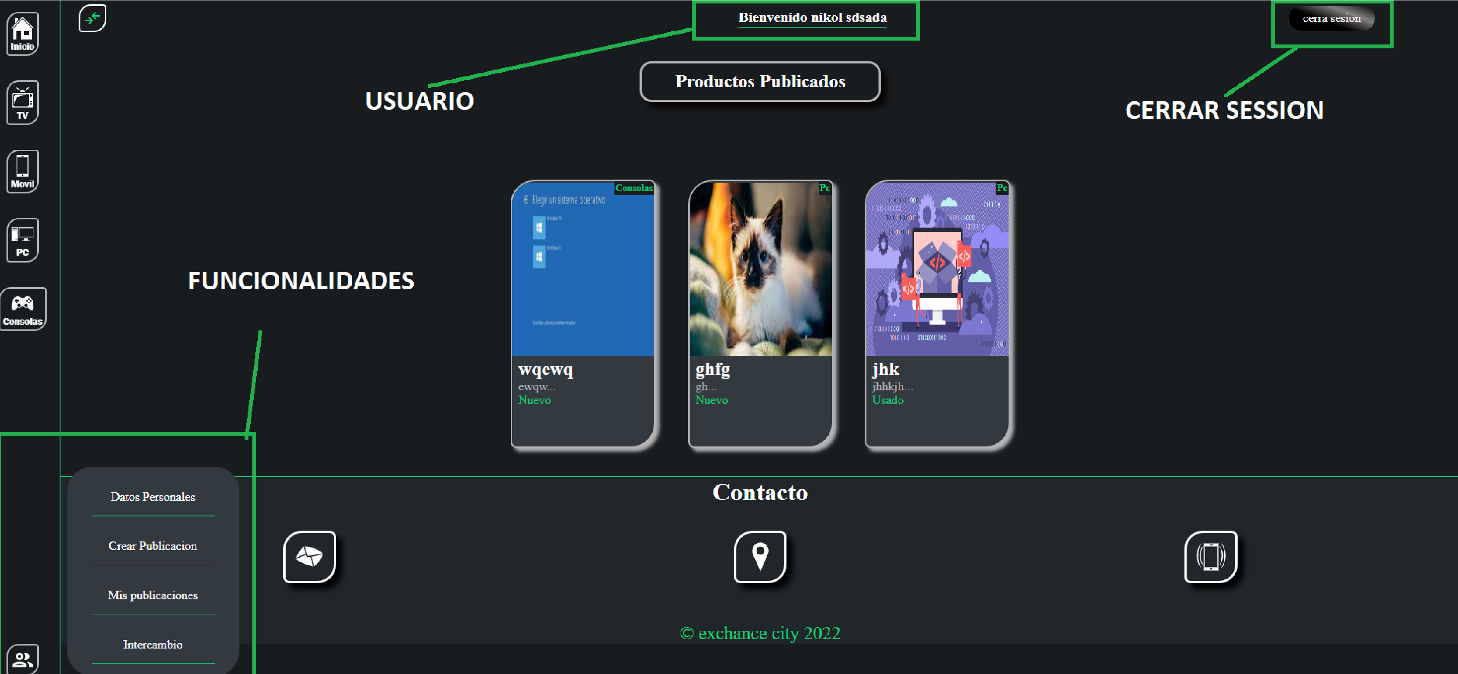

[www.Exchangecity.ga](http://www.Exchangecity.ga)

|  |  |
| --- | --- |
|  | **Manual De Usuario**  **ExchangeCity** |

**Interfaz de datos**

Interfaz que muestra los datos del usuario en donde se ven 3 botones enel cual se pude actualizar los datos, validarse (Verificado) y eliminar cuenta.

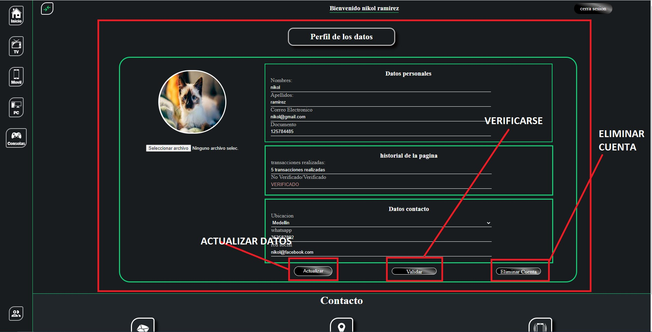

[www.Exchangecity.ga](http://www.Exchangecity.ga)

|  |  |
| --- | --- |
|  | **Manual De Usuario**  **ExchangeCity** |

# Interfaz de verificación

Interfaz que muestra formulario en el cual se insertara dos imágenes y poder verificarse y poder publicar

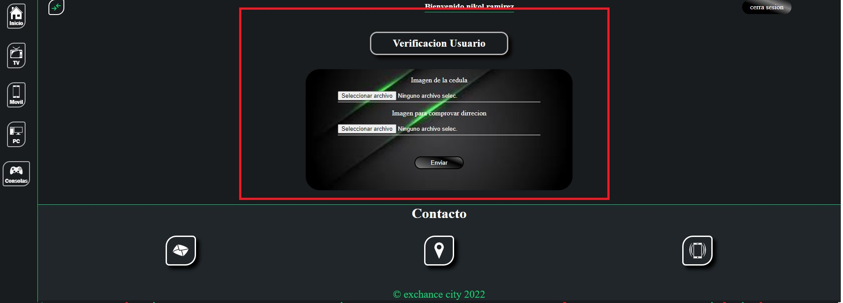

[www.Exchangecity.ga](http://www.Exchangecity.ga)

|  |  |
| --- | --- |
|  | **Manual De Usuario**  **ExchangeCity** |

**Interfaz de publicación**

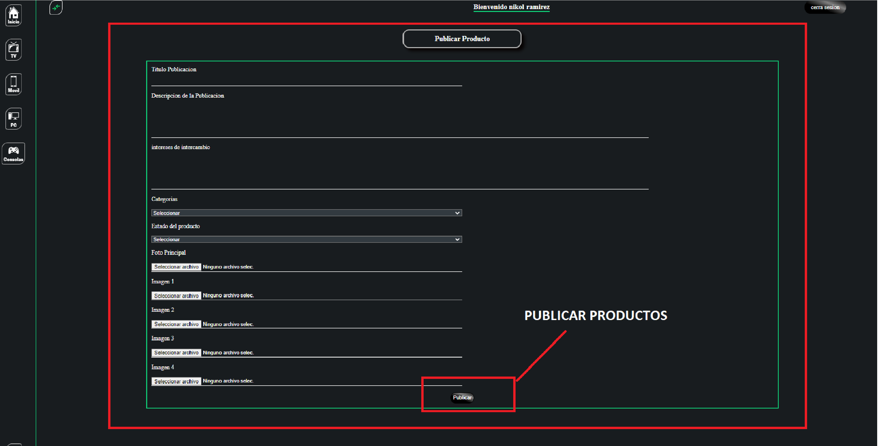Interfaz donde se muestra el formulario en el cual se podrá poner todas las características del producto y deben ser todos llenados

[www.Exchangecity.ga](http://www.Exchangecity.ga)

|  |  |
| --- | --- |
|  | **Manual De Usuario**  **ExchangeCity** |

# Interfaz de mis publicaciones

Interfaz donde se visualiza las publicaciones hechas por el usuario

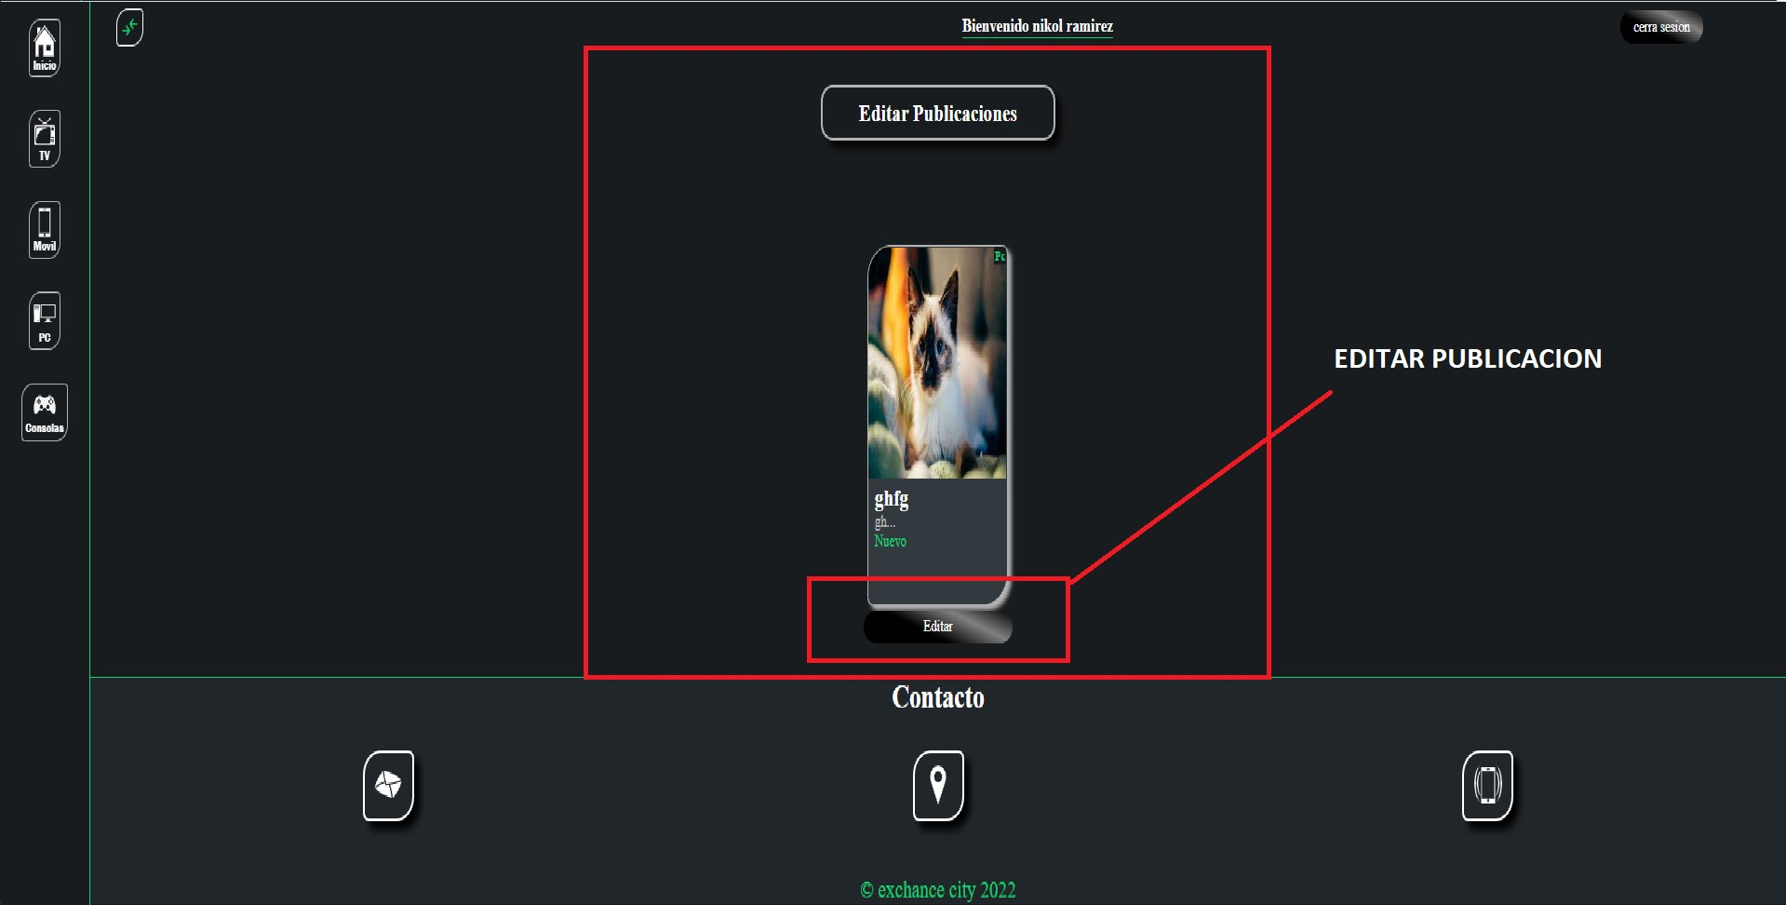

[www.Exchangecity.ga](http://www.Exchangecity.ga)

|  |  |
| --- | --- |
|  | **Manual De Usuario**  **ExchangeCity** |

# Interfaz de editar publicación

Interfaz donde se visualiza los campos para los posibles cambios que el

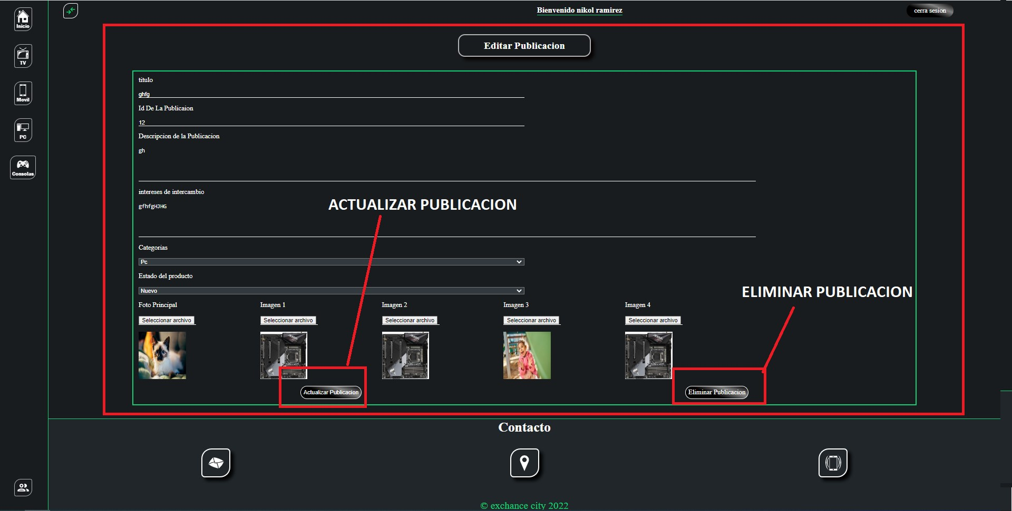 usuario quiera cambiar de la publicación

[www.Exchangecity.ga](http://www.Exchangecity.ga)

|  |  |
| --- | --- |
|  | **Manual De Usuario**  **ExchangeCity** |

# interfaz de eliminar publicación

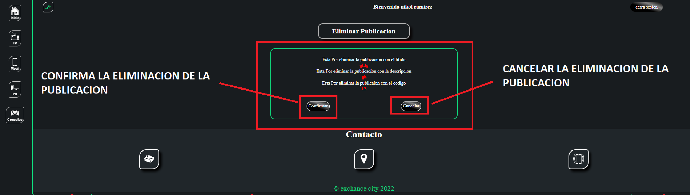**Interfaz donde si visualiza la opción de eliminar producto y les muestra los id necesarios para esta opción**

[www.Exchangecity.ga](http://www.Exchangecity.ga)

|  |  |
| --- | --- |
|  | **Manual De Usuario**  **ExchangeCity** |

# Interfaz de intercambio

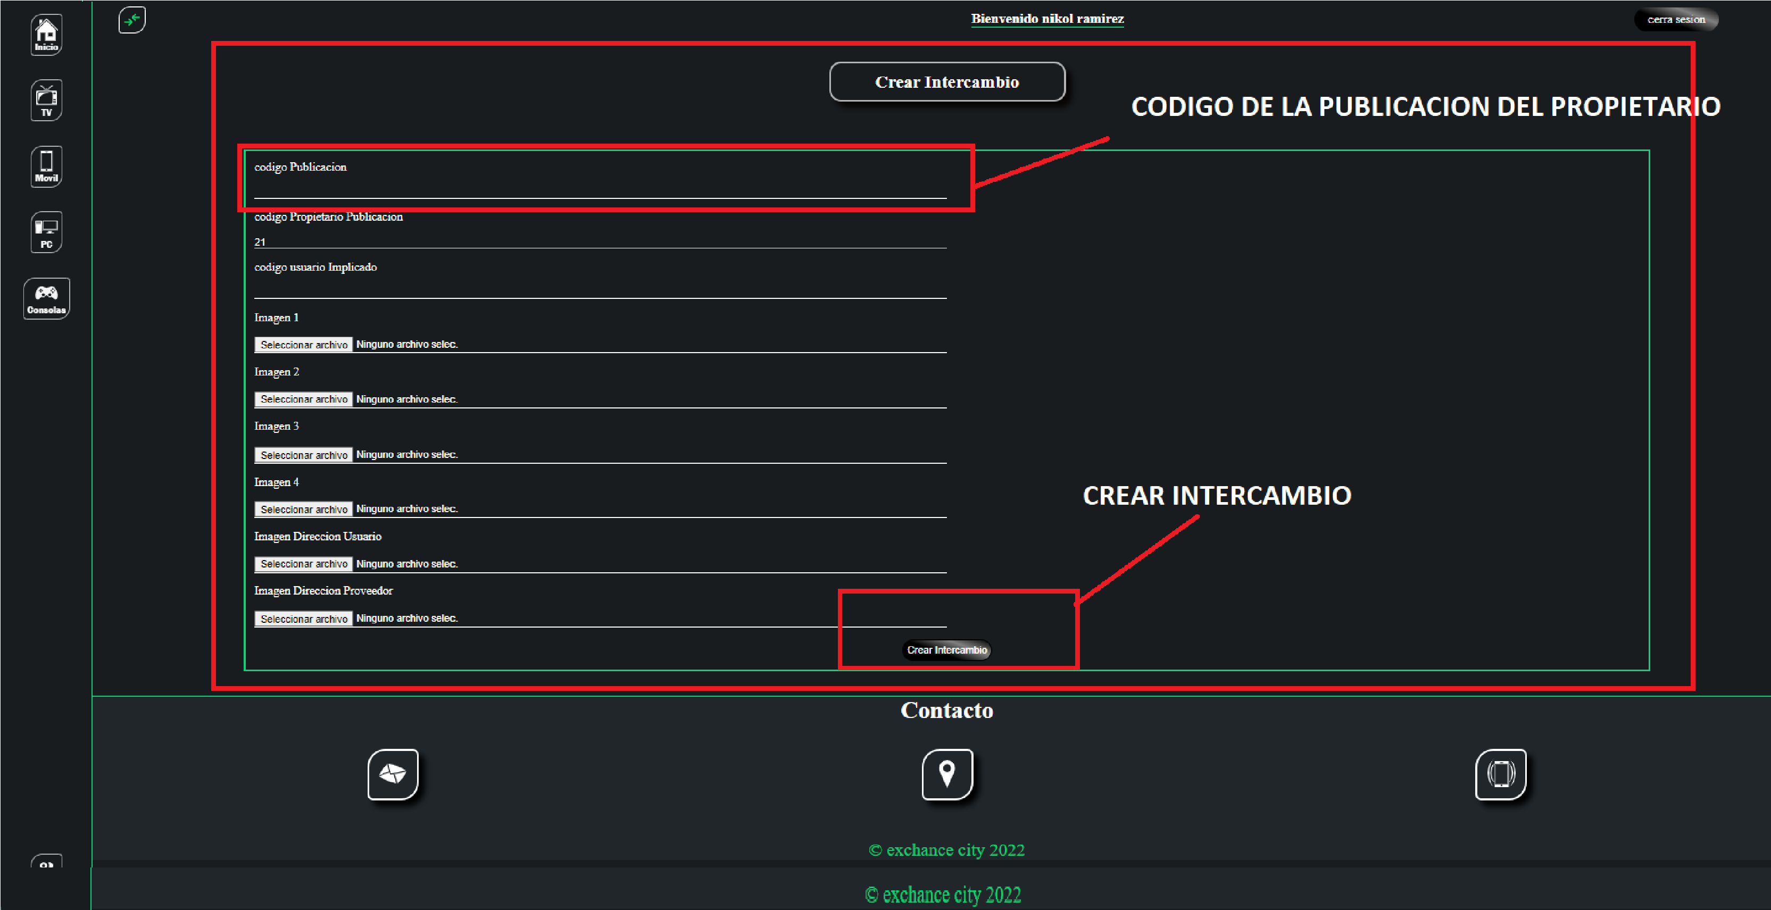Interfaz donde si visualiza el formulario para el proceso de gestión de intercambios se deben llenar todos los campos y de manera correcta

[www.Exchangecity.ga](http://www.Exchangecity.ga)

|  |  |
| --- | --- |
|  | **Manual De Usuario**  **ExchangeCity** |

# 

# Interfaz de opciones de intercambio

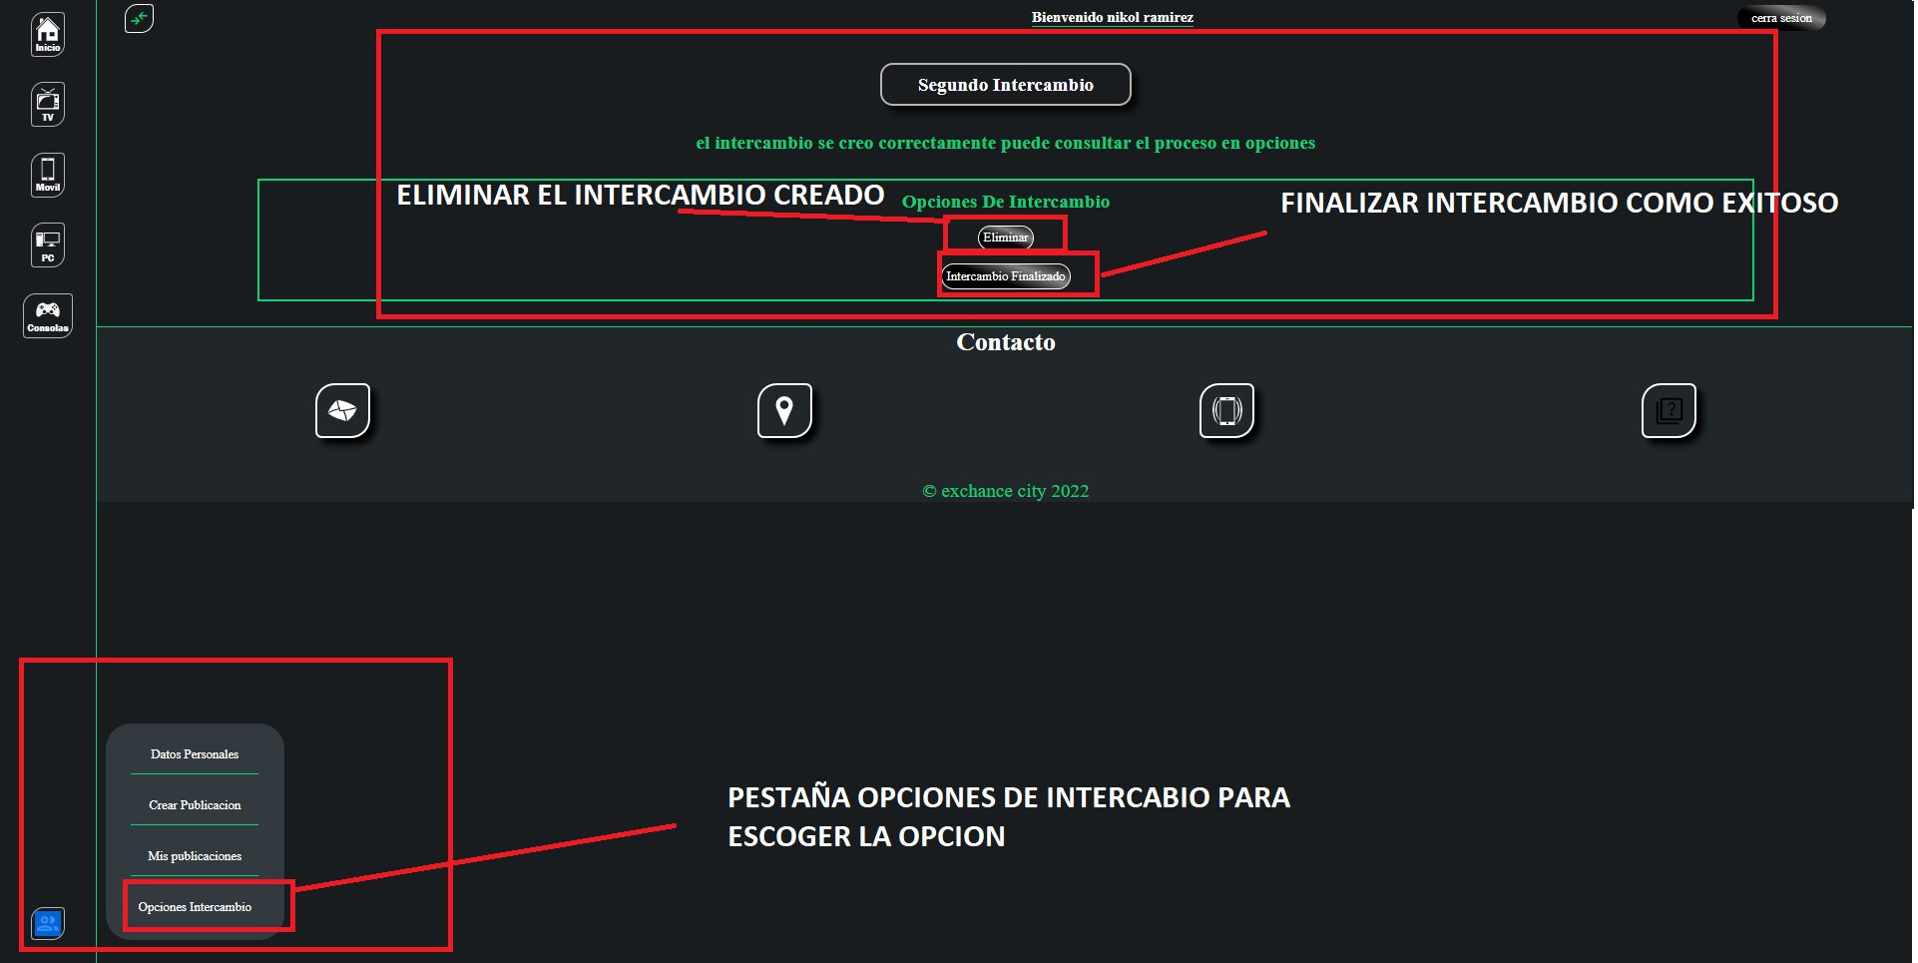**interfaz se activa en el boton de funcionalidades la opcion de opciones de intercambio donde si visualiza las opciones disponibles en cuanto se registra los datos del intercambio**

[www.Exchangecity.ga](http://www.Exchangecity.ga)